***... gepokert um jeden Punkt***

STAYFRIENDS GYMNASIUM ERLANGEN PRÄSENTIERT

**♥♣**

**I**

**♥♣**

**I**

**♣♣**

**A**

**♦♦♦♦**

**B**

**100**

**500**

**1000**

**VEGAS**

*2012*

Preis: 3,50 €

Umschlag-Innenseite

Hier könnt ihr ein großes Klassenfoto einsetzen oder eine   
Werbeanzeige platzieren.

Unter www.abschlusszeit.de könnt ihr Anzeigen für eure Abizeitung downloaden und Druckkosten sparen!

# Inhalt

Inhalt 3

Steckbriefe 4

Reiseberichte 7

# Steckbriefe

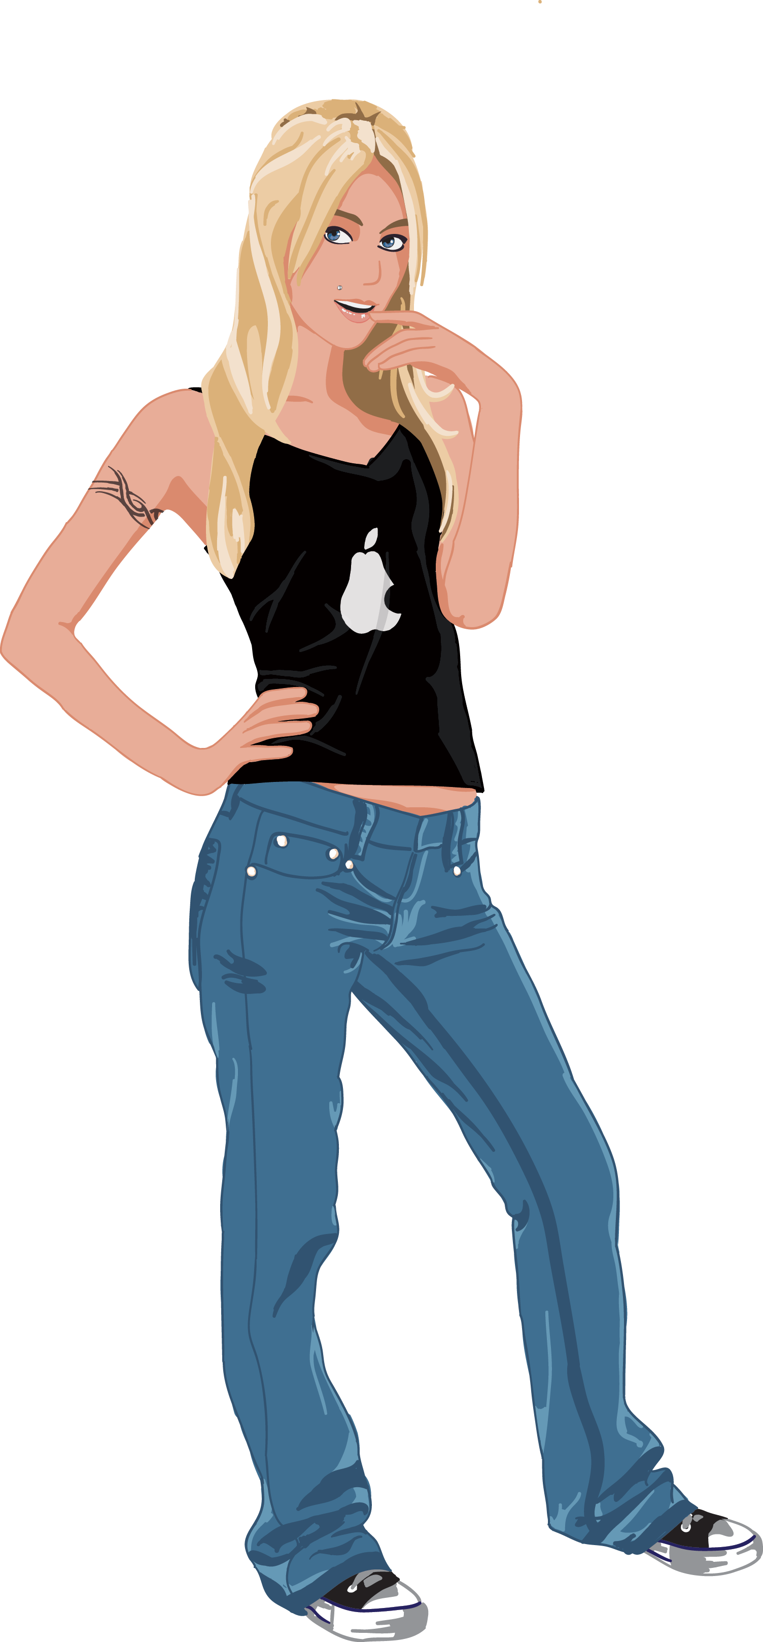

## Kim Vivien



|  |  |
| --- | --- |
| Geburtsdatum: | 02.03.1991 |
| Geburtsstadt: | Erlangen |
| Welcher Song läuft gerade: | I´ve been looking for freedom |
| Lieblingsfilm: | James Bond (Casino Royale) |
| Deine Lieblingsfarbe: | grün, lila |
| Welche Sprachen sprichst du: | Deutsch, Fränkisch |
| Was sind deine Hobbys: | reden, reisen, schlafen, pokern |
| Was frühstückst du morgens am liebsten: | Kaffee (!!!) |
| Dein Lieblingsgetränk: | Kaffee, Hugo, Radler |
| Dein Lieblingsessen: | Thai, Sushi, Schokolade mit ganzen Nüssen |
| Dein sinnlosester Besitz: | eine aufblasbare Gummiente, ein Chip aus Vegas |
| Welche drei Dinge nimmst du auf eine einsame Insel mit: | Iphone, Sonnebrille, Strohhut |
| Ohne was gehst du nicht aus dem Haus: | ohne Schuhe |
| Was hast du letzte Nacht gemacht: | das geht euch gar nix an! Okeee, gepokert! |
| Was bringt dich auf die Palme: | Unzuverlässigkeit & Unlustigkeit |
| Deine schlimmste Angewohnheit: | immer 5 Minuten zu spät zu kommen |
| Was machst du nach dem Abi: | von München nach Venedig laufen |
| Wo siehst du dich in 15 Jahren: | auf dem Gipfel des Mount Everest oder als Weltmeisterin im Black Jack! |
| Wie wäre der Titel deiner Biografie: | Nichts als die WAHRHEIT |
| Wenn die Polizei vor der Tür steht, dann … | mache ich nicht auf und sage ihnen durchs Fenster, dass sie ne Mail schicken sollen. |
| Unter deinem Bett versteckst du ... | viele Staubmäuse |



Kommentare   
und Grüße

Mike Schröder: Andrea, die ganze Zeit die Stifte runterzuschmeißen ist doch echt bescheuert ☺

Matthias Mayer: Damals in Oceans 11, als wir Frau Müller mit Popkorn abgeschossen haben, waaaaaahnsinn!

Alexander Schulz: Viel kann ich dazu nicht sagen, außer dass es wohl kaum eine größere Schlafmütze als Andrea gibt.

Daniela Thomas: Es war immer lustig mit dir! Nur gemeinsam und mit viel Schocki haben wir es geschafft, den Mathe Unterricht bei Herrn Müller auszuhalten.

Sabine Frisch: Nach dem Abi fahren wir nach Rimini, und zwar mit deinem alten Polo. Das ROCKT!

Hanna Jung: Lass es dir gut gehen! Die Papierflieger-Aktion werde ich nie vergessen.

Philipp Weiß: Weisst du noch, als wir damals Herrn Schröder im Casino getroffen haben und er sein ganzes Geld verspielt hat, das war eine hammer Aktion!

# Reiseberichte

## Badeurlaub in Sorrent

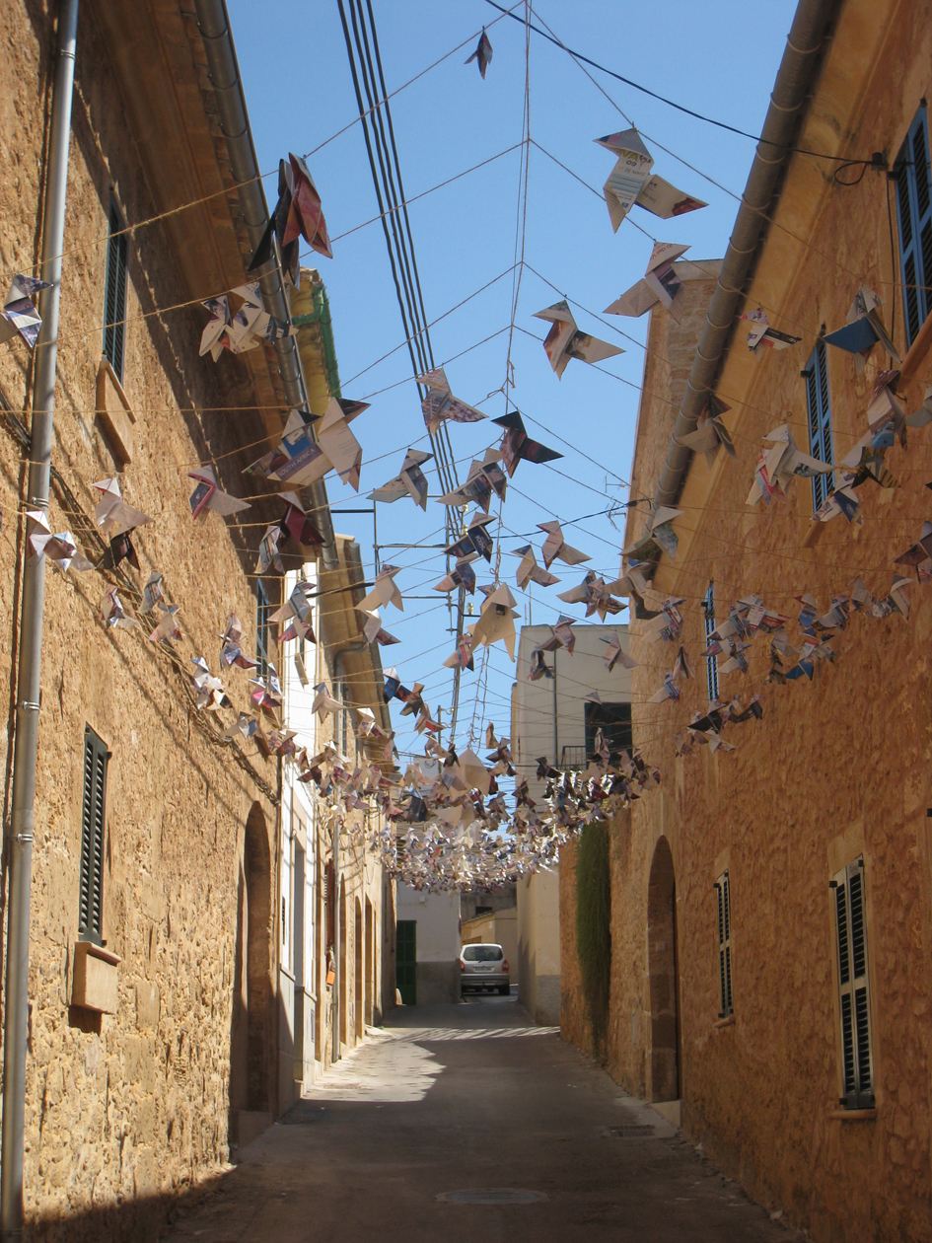Wir alle haben uns sehr auf den 8-tägigen „Badeurlaub“ in Italien gefreut. Zuerst bekamen wir im Hotel „Klein Wien“ die zugeteilten Schlüssel. Die Mädchen freuten sich sehr über die Zimmer mit dem schönen Meeresausblick. Die Jungs dagegen beklagten sich über die wunderbaren Orangenplantagen. Nach dem Abendessen trafen wir uns alle dort, erzählten uns Geschichten, rauchten gemeinsam Shisha und hörten Musik. Hätte es ein Casino gegeben, wären wir sicherlich auch dorthin fehlt wohl in Sorrent noch.

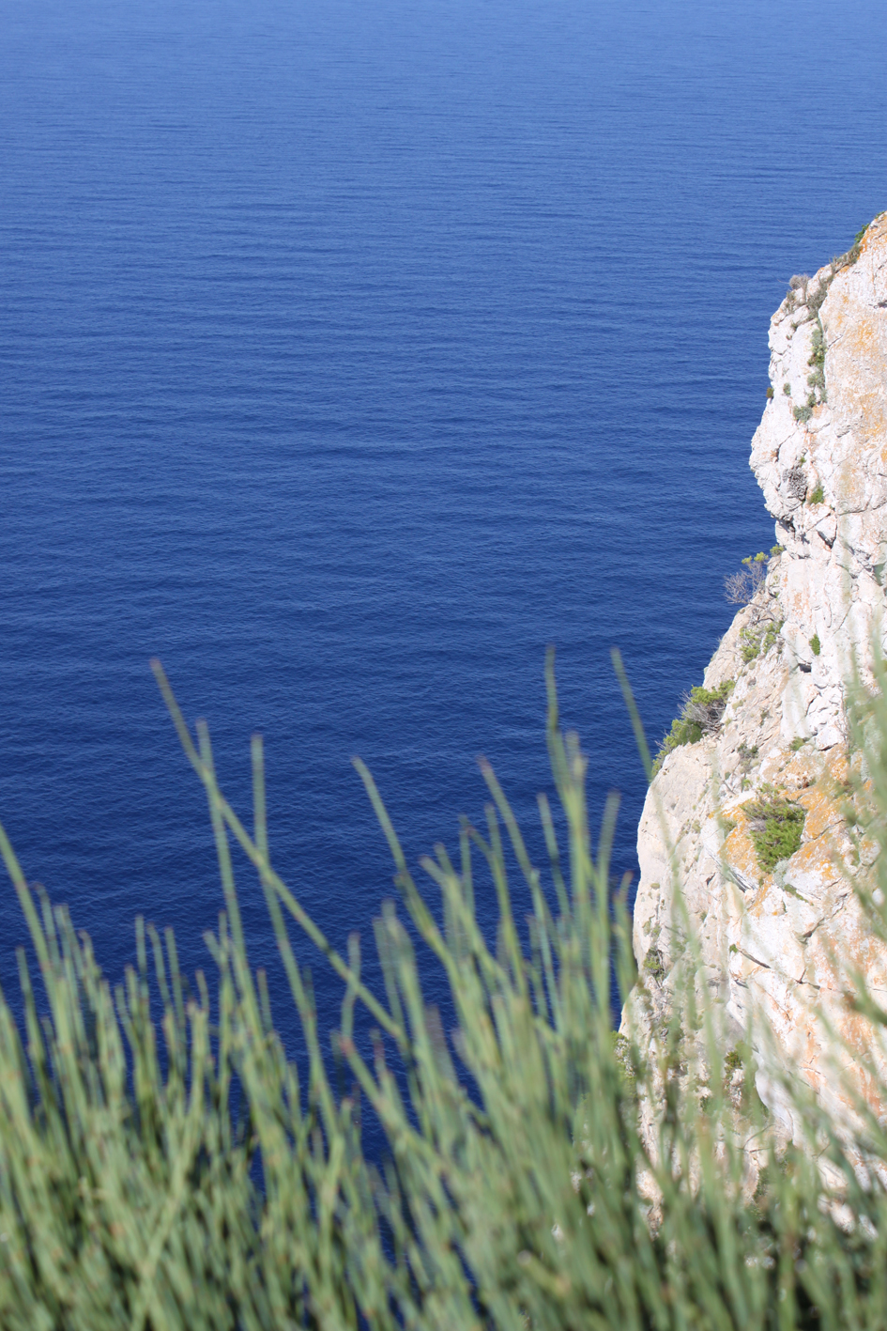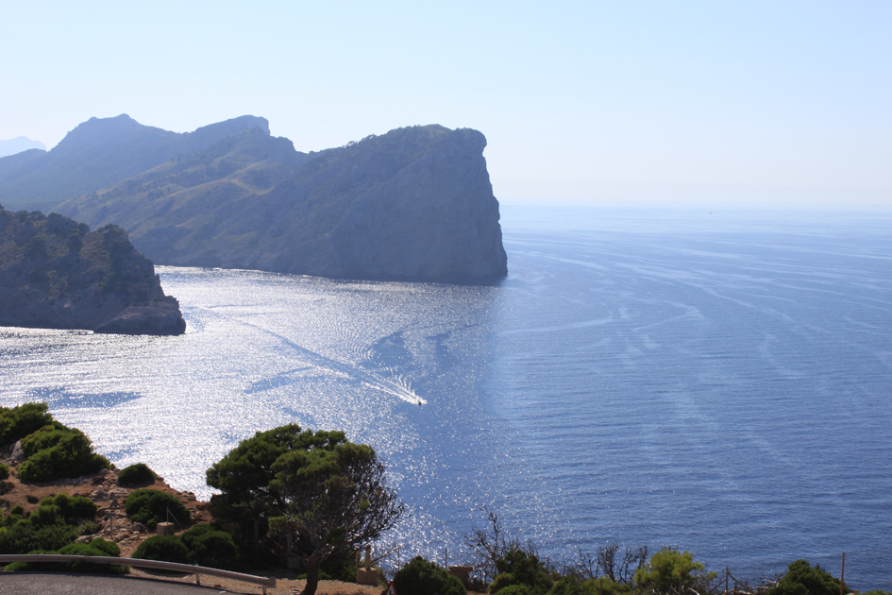Am 1.Tag der Reise packten wir sofort unsere Handtücher und Badesachen aus und rasten so schnell wie möglich zum Strand. Doch die nächsten Tage waren alles andere als ein „Badeurlaub“. Wir fuhren die Amalfiküste entlang, wanderten durch ganz Sorrent, Neapel und Pompei.! Ja, es ging ein bisschen zu schnell... So schnell, dass wir richtig müde wurden. Natürlich nutzten wir jede Sitzgelegenheit aus, um uns zu erholen bzw. den notwendigen Schlaf nachzuholen. Auf diese Weise sind während den Bus- und Bahnfahrten sehr tolle Fotos entstanden.

Unsere Reise ging auch auf den Vesuv. Mit Wanderstöcken „kletterten“ wir auf den Vulkan, wo wir die ganze Stadt in Sicht hatten. An den darauffolgenden Tagen besuchten wir auch die Insel „Capri“. Dort verliebten wir uns in die Ferienhäuser, in die Landschaft und das Meer. Ein Casino gab es auch dort nicht ...

Die Wandertouren gingen weiter. Wir teilten uns nun in Gruppen auf: die, die baden wollten, konnten an den Strand und diejenigen, die Landschaft und Meer betrachten wollten, wanderten auf den höchsten Berg der Insel. Dort nutzten wir die Möglichkeit mit der Seilbahn hinunterzufahren.

Doch die Studienfahrt war nicht nur eine reine Wandertour, wie es sich gerade anhört. Wir hatten genug Zeit, uns in der Stadt umzuschauen, in der besten Pizzeria in ganz Napoli zu essen, Souvenirs zu kaufen und im Café etwas zu trinken. Bars und Cafés gab es genug, aber wieso haben wir nirgends ein Casino gefunden, um unsere Reisekasse aufzufüllen?

Für die tolle Reise in Italien bedanken wir uns natürlich herzlich bei unseren Lehrern Hr. Schröder und Fr. Adam, die alles bedacht und bis auf die Minute genau geplant haben.

Last but not least: wer in Zukunft nach Sorrent reist, sollte niemals ohne Limoncello und ein Zitroneneis zum Probieren zurückkommen!!!

Umschlag-Innenseite

Hier könnt ihr ein großes Klassenfoto einsetzen oder eine   
Werbeanzeige platzieren.

Unter www.abschlusszeit.de könnt ihr Anzeigen für eure Abizeitung downloaden und Druckkosten sparen!

*The End*